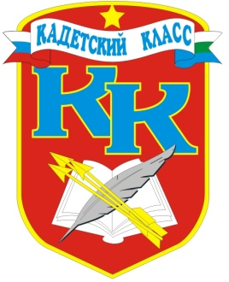
№ 13(33), май 2012
Вестник кадетских классов
Учредители: командно-руководящий состав и совет командиров
МБОУ «Короворучейская СОШ»
Усть –Цилемского района Республики Коми

Выставка оружия
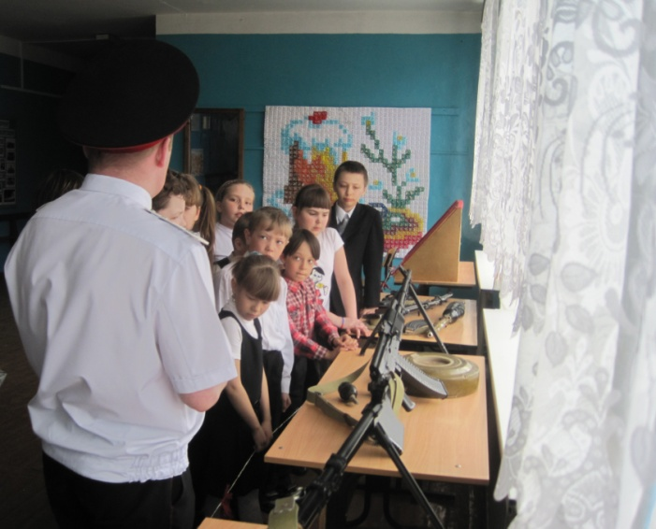
5 мая в нашей школе прошла выставка учебного оружия. Воспитатель кадетских классов, Носов Василий Григорьевич, рассказывал об истории создания оружия и его эксплуатации. Данное мероприятие очень заинтересовало школьников, каждую перемену они с удовольствием рассматривали раритеты и фотографировались с ними.

Равнение на Знамя Победы!
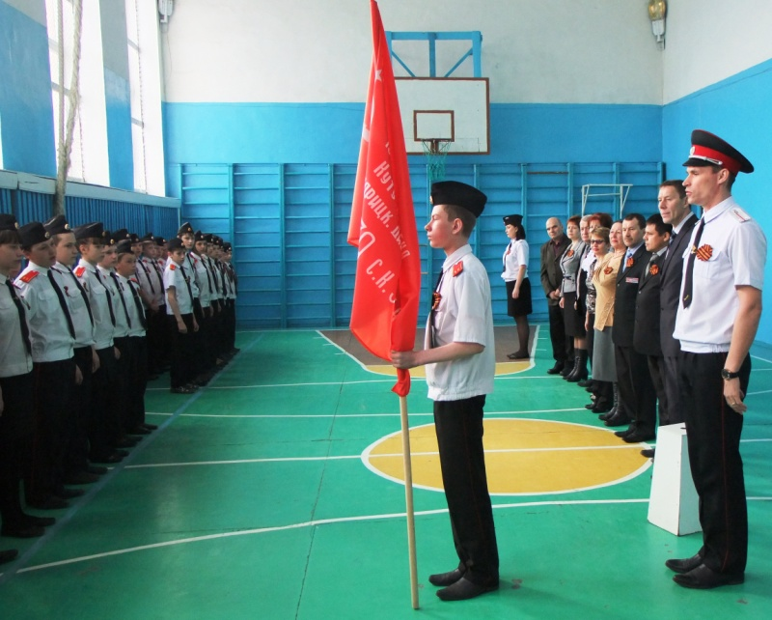
Накануне 67-ой годовщины со Дня Победы в Великой Отечественной войне в Короворучейской средней школе произошло важное событие. На утреннем разводе школе от имени регионального отделения партии "Единая Россия" была торжественно передана копия Знамени Победы. Вручал ее заместитель главы муниципального района «Усть-Цилемский», секретарь местного отделения партии «Единая Россия», председатель попечительского совета школы, Канев Николай Митрофанович.
Он обратился к кадетам и всем присутствующим с речью о том, с какими величайшими трудностями досталась Победа, сколько тягот войны пришлось вынести ветеранам Великой Отечественной, какой беспримерный героизм при этом был проявлен. В своём выступлении Николай Митрофанович сказал, что неслучайно данное знамя передаётся в Короворучейскую школу, потому что здесь ведётся большая работа по патриотическому воспитанию обучающихся: третий год на базе школы действуют кадетские классы, учащиеся школы принимают участие во многих районных мероприятиях патриотической направленности. Николай Митрофанович сказал о том, что в Усть-Цилемском районе, кроме того знамени, которое вручает он, есть только одно, находящееся на вечном хранении в районном Совете ветеранов.
После вручения Знамени, военный руководитель Короворучейской школы, казачий хорунжий Тиранов А. Г. продемонстрировал знамя кадетам. Он рассказал о том, что Знаменем Победы является штурмовой флаг 150-й ордена Кутузова II степени Идрицкой стрелковой дивизии, водруженный 1 мая 1945 года на здании рейхстага в городе Берлине. Знамя Победы является официальным символом победы советского народа и его Вооруженных Сил над фашистской Германией в Великой Отечественной войне 1941 – 1945 годов, государственной реликвией России.
Алексей Геннадьевич напомнил о том, какая честь оказана школе и что учащиеся школы должны с честью нести это Знамя, в память о Великой Победе нашего народа в Великой Отечественной войне.
На торжественном мероприятии присутствовали: руководитель исполкома местного отделения партии «Единая Россия» Носов С. И.; временно исполняющий обязанности начальника отдела военного комиссариата Республики Коми по Усть-Цилемскому району Носов О.А., который в своём выступлении особо отметил большую работу, проводимую в Короворучейской школе, по патриотическому воспитанию и укреплению связей с ветеранскими организациями.
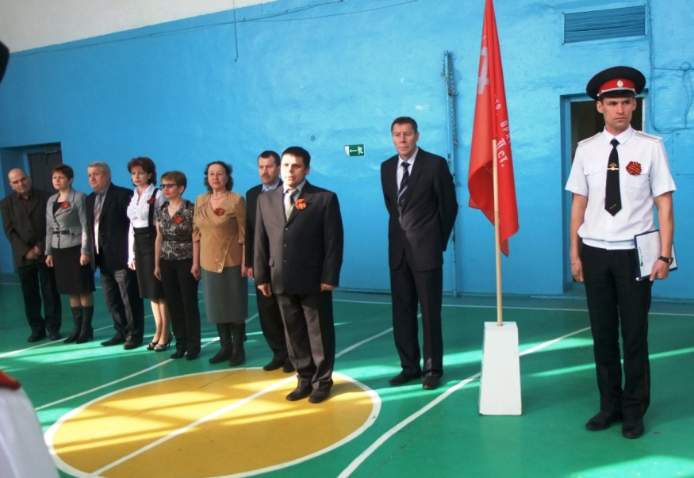
На этом мероприятии, как и на многих других, проводимых в школе, присутствовали члены попечительского совета: глава СП «Коровий Ручей» Кислякова М.А., председатель районного Совета ветеранов войны и труда Усть-Цилемского района Чупрова Л.П., председатель Усть-Цилемского отделения всероссийского движения союза ветеранов Афганистана, Чечни и локальных войн, подполковник милиции в отставке Дуркин П.А., представитель общества «ЛУКОЙЛ-Коми» в Усть-Цилемском районе, Воробьева Н.Ф. начальник отдела судебных приставов Мазитов М.Ш.; начальник территориального отдела ЗАГС, Чупрова Г. Р., специалист по работе с молодёжью администрации МО МР «Усть-Цилемский» Поздеева В.А.
В завершении мероприятия Чупрова Л.П. сказала о том, как важно помнить о той войне и пожелала: «Пусть копия Знамени Победы, которая передаётся в Короворучейскую школу напоминает молодежи о подвигах советского народа, победившего фашизм».
В преддверии праздника
Канун празднования Дня Победы, 8 мая 2012 года, по своему обыкновению оказался насыщенным событиями, посвященными этому великому дню.
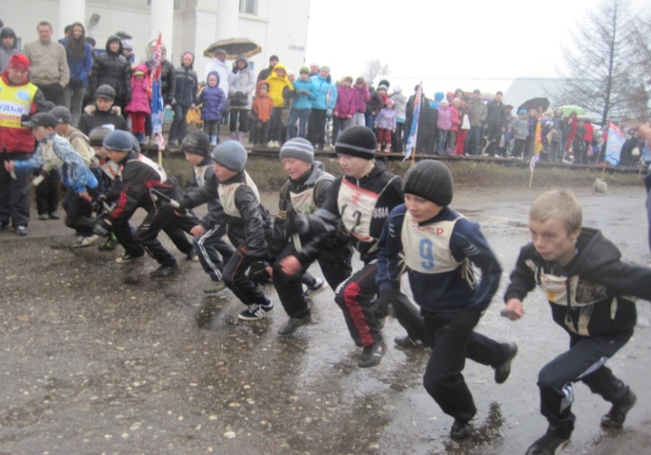
В 12 часов дня стартовала традиционная, шестьдесят третья по счету, легкоатлетическая эстафета, посвященная шестьдесят седьмой годовщине Победы в Великой Отечественной Войне. На старте построились команды школьников Короворучейской и Усть-Цилемской средних общеобразовательных школ, трудовых коллективов организаций и предприятий. Первыми предстояло начинать эстафету учащимся 4-5 классов. Прозвучала команда, и представители команд устремились к финишу. Победу на первом этапе одержал ученик 5 (кадетского) класса Шишелов Иван, его товарищи поддержали отличный задел и в упорной борьбе завоевали третье призовое место.
Затем проходили старты среди старших учащихся, в которых команда юношей 10-11 классов заняла второе место, а команда девушек 10-11 классов уверенно одержала победу.
Редакционная коллегия поздравляет участников, призеров и победителей эстафеты с достойными результатами и желает дальнейших спортивных успехов!
Вечером это же дня состоялась традиционная молодежная акция «Поклон и память поколений…». Началась она с возложения памятной гирлянды к подножию памятника «Никто не забыт, ничто не забыто». Эту почетную миссию выполнили кадеты 7 (кадетского) класса. Затем состоялось торжественное шествие кадетов, школьников, представителей молодежных и общественных объединений к площади перед зданием администрации МР «Усть-Цилемский», где акция продолжилась.
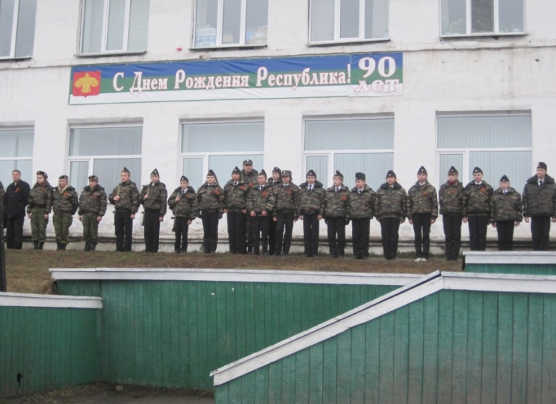
Ведущие читали проникновенные стихи о Великой Отечественной Войне и том нелегком времени, радовали своими песнями кадеты 5 (кадетского) класса и работники Усть-Цилемского культурного центра, звучали поздравительные слова из уст представителей ветеранских и молодежных объединений. Завершилась акция минутой молчания, во время которой караул произвел троекратный залп. Финальным же аккордом стала песня «Виват, Победа!», прозвучавшая в исполнении кадетов Короворучейской школы.

Парад 9 мая
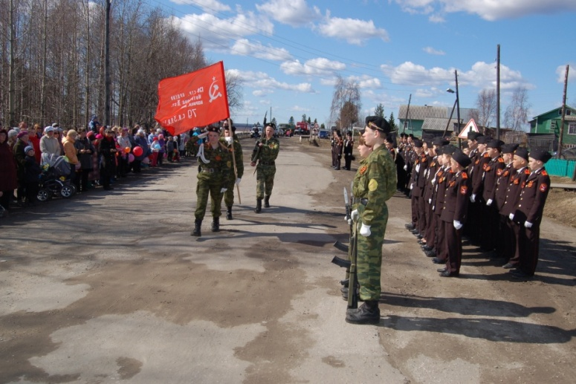
9 мая 2012 года на территории сельского поселения «Коровий Ручей» состоялся военный парад-митинг, посвященный 67-ой годовщине победы в Великой Отечественной Войне.
Жители села стали собираться у памятника погибшим воинам-землякам задолго до начала митинга, их в этом году было больше, чем в прошлом. В 11 часов утра 5,6 и 7 (кадетские) классы замерли в строю в ожидании начала митинга. Командовал парадом заместитель военного руководителя Короворучейской школы, казачий подъесаул Игнатов Владимир Ильич, принимал парад – начальник отдела судебных приставов, полковник, Мазитов Михаил Шарифович.
Парад начался вносом Знамени Победы, торжественно врученным накануне нашей школе, и прохождением кадетских взводов торжественным маршем. Вслед за четкими колоннами кадетов проследовала автомобильная техника предприятий и служб, сотрудничающих со школой в вопросах популяризации и развития военно-патриотического движения.
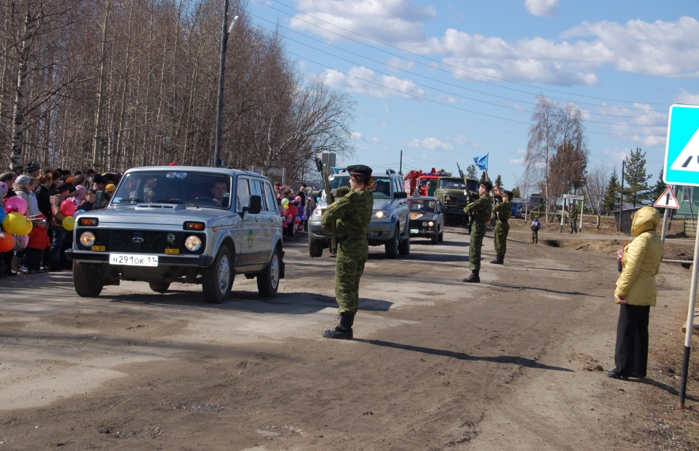
Затем начался митинг. Ведущие – военный руководитель Короворучейской школы, казачий хорунжий, Тиранов Алексей Геннадьевич, и классный руководитель 7(кадетского) класса, казачий урядник, Дуркина Екатерина Васильевна, напомнили о тех суровых годах, тяжких лишениях и горестях, выпавших на судьбы ветеранов, детей войны, тружеников тыла.
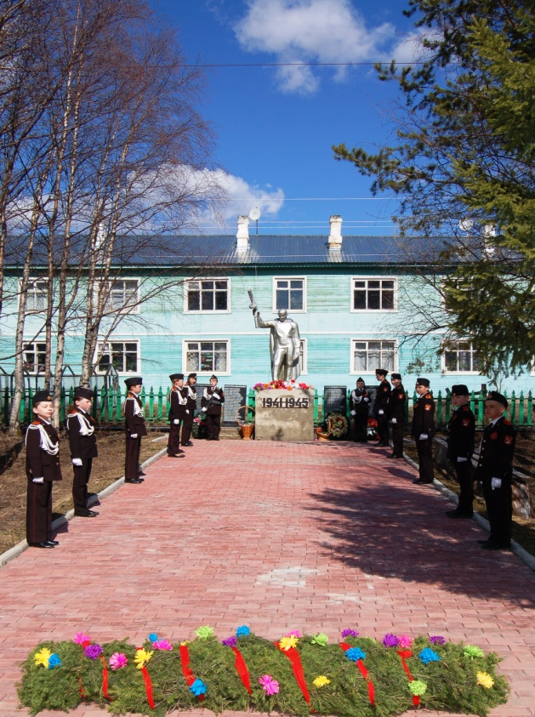
С поздравлениями выступили заместитель руководителя МР «Усть-Цилемский» Кислякова Анна Викторовна, глава сельского поселения «Коровий Ручей» Кислякова Марина Анатольевна, представитель компании «ЛУКОЙЛ-Коми» в Усть-Цилемском районе Воробьева Надежда Федоровна, председатель ветеранского объединения СП «Коровий Ручей» Бобрецова Анна Васильевна, представитель поколения детей войны Денисенкова Еля Ивановна, ветеран боевых действий на Северном Кавказе, воспитатель кадетских классов Короворучейской школы, Носов Василий Григорьевич. Выступающие желали крепкого здоровья, успехов и счастья участникам Великой Отечественной Войны, труженикам тыла и детям войны.
Завершился митинг Минутой Молчания, торжественным оружейным залпом, возложением венков и цветов к подножию монумента погибшим воинам и праздничным салютом. После митинга всех желающих ждала солдатская каша и концерт.

Тираж: 50 экземпляров.
169488, Республика Коми,
Усть – Цилемский район,
с. Коровий Ручей, ул. Школьная, 1
тел/факс (82141)99-5-31
e-mail KSOH2007@rambler.ru

Подборка материала:
воспитатель кадетских классов Носов В.Г.,
директор МБОУ «Короворучейская СОШ» Федотова Л. И.

Редактор: классный руководитель 5 (кадетского) класса Дуркина Ю. Е.

